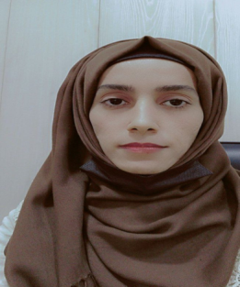
cv
المعلومات الشخصية :
ألأسم الثلاثي و اللقب : جنان كاظم جنجر منشد الفرطوسي.
محل و تاريخ الولادة : 12/4/1992.
الحالة الاجتماعية : اعزب .
عنوان السكن الحالي : كربلاء .
رقم الهاتف والواتساب : (07817718069) .
البريد الكتروني المعتمد : jenanjanjer@gmail.com
اللغات التي أجيدها : اجيد اللغه العربيه
اولاً : معلومات الشهادات العلمية واللقب العلمًي ومكان العمل
- اسم الجامعة المانحة لشهادة البكالوريوس جامعة كربلاء
- اسم الجامعة المانحة لشهادة الماجستير جامعة كربلاء
- اسم الجامعة المانحة لشهادة الدكتوراه جامعة كربلاء
- تدريسيه في كلية الصفوه الجامعه
- عضو في اللجنة الامتحانيه
- المواد القانونية التي قمت بتدريسها
- القضاء الاداري
- البحوث التي قام بنشرها :-
- الطعن بحكم وقف تنفيذ الحكم الإداري " دراسة مقارنة"
- أثر مبدأ المعاملة بالمثل في التمثيل الدبلوماسي

cv
Personal Information:
Triple Name and Surname: Jinan Kazem Ginger Munshid Al-Fartousi.
Place and date of birth: 12/4/1992.
Marital Status: Single.
Current residential address: Karbala.
Phone & Whatsapp Number : (07817718069) .
Approved Email : jenanjanjer@gmail.com
Languages I am fluent in: I : am fluent in Arabic
First: Information of scientific certificates, scientific title and place of work
• The name of the university granting the bachelor's degree University of Karbala
• Name of the university granting the master's degree University of Karbala
• The name of the university granting the doctorate degree, University of Karbala
• Teaching at Alsafwa University College
• Member of the examination committee
• Legal subjects you have taught
▪ Administrative Judiciary
• Research published by:
▪ Appeal against the ruling of suspending the execution of the administrative judgment "comparative study"
▪ The impact of the principle of reciprocity on diplomatic representation

الأصلي
رقم الهاتف والواتساب : (07817718069

